
บันทึกข้อความ
ส่วนราชการองค์การบริหารส่วนตำบลเมืองยาง กองคลัง (งานพัสดุ)
ที่บร๘๕๐๐๒/ วันที่ 1 ตุลาคม 2561
เรื่อง ขออนุมัติดำเนินการจัดทำแบบรายงานแผนปฏิบัติการจัดซื้อจัดจ้าง ปีงบประมาณ 2562

เรียน นายกองค์การบริหารส่วนตำบลเมืองยาง
เรื่องเดิม
ตามที่สำนักงานตรวจเงินแผ่นดิน ได้มีหนังสือประกาศคณะกรรมการตรวจเงินแผ่นดิน เรื่อง การจัดทำแผนปฏิบัติการจัดซื้อจัดจ้าง พ.ศ. ๒๕๔๖ ซึ่งได้ประกาศในราชกิจจานุเบกษา ฉบับกฤษฎีกา เล่ม ๑๒๐ ตอนที่ ๑๖ ลงวันที่ ๒๘กุมภาพันธ์ ๒๕๔๖ และมีผลบังคับใช้ตั้งแต่วันที่ ๑ มีนาคม ๒๕๔๖ นั้น
ข้อเท็จจริง
องค์การบริหารส่วนตำบลเมืองยาง ต้องดำเนินการจัดทำแผนปฏิบัติการจัดซื้อจัดจ้าง ปีงบประมาณ 2562 ตามประกาศของสำนักงานตรวจเงินแผ่นดิน และส่งแบบรายงานแผนการปฏิบัติการจัดซื้อจัดจ้าง ปีงบประมาณ 2562
จึงเรียนมาเพื่อโปรดพิจารณาอนุมัติ และดำเนินการต่อไป

(นางสาวกาญจนา ขาวสกุล)
เจ้าหน้าที่
เห็นควรอนุมัติ
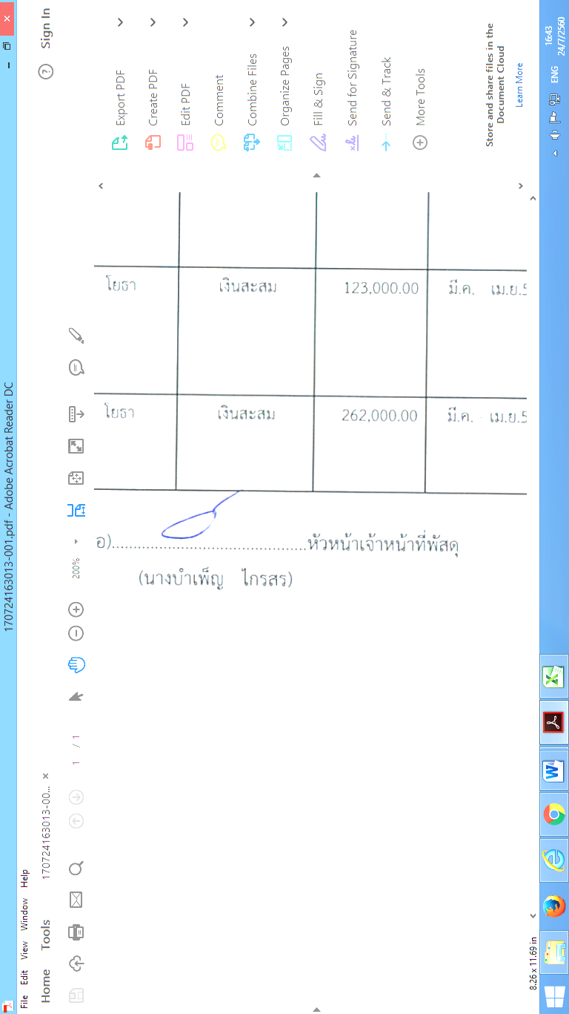

(นางบำเพ็ญ ไกรสร)
หัวหน้าเจ้าหน้าที่พัสดุ


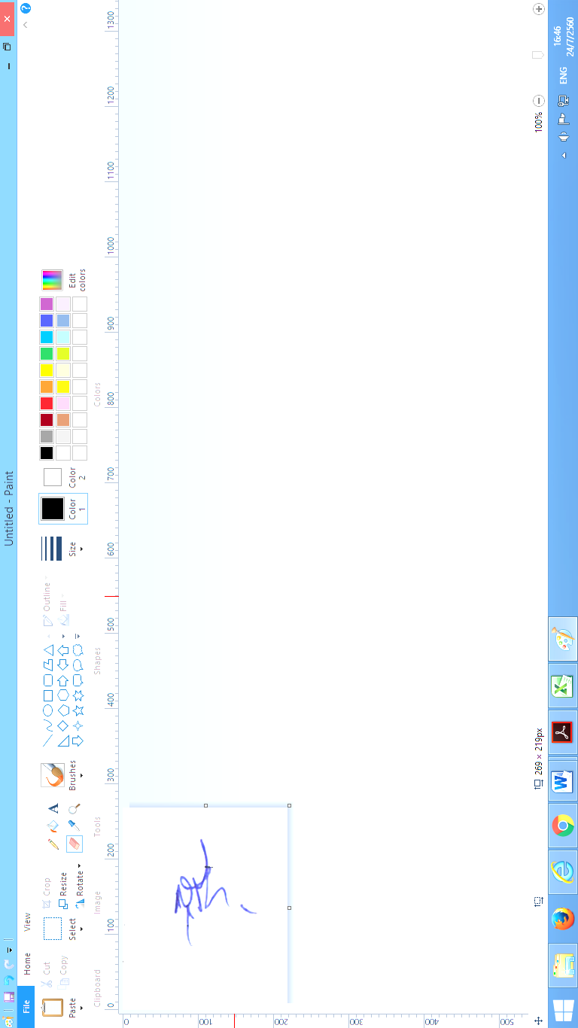
- เห็นสมควรอนุมัติ - เห็นชอบ อนุมัติ

(นายสุริยา ศรีสัตยานุกูล) (นายมุนี อุไรรัมย์)
ปลัดองค์การบริหารส่วนตำบลเมืองยาง นายกองค์การบริหารส่วนตำบลเมืองยาง

บันทึกข้อความ
ส่วนราชการ องค์การบริหารส่วนตำบลเมืองยาง กองคลัง (งานพัสดุ)
ที่บร๘๕๐๐๒/ วันที่ 8 ตุลาคม 2561
เรื่อง รายงานแผนปฏิบัติการจัดซื้อจัดจ้าง ปีงบประมาณ 2562

เรียน นายกองค์การบริหารส่วนตำบลเมืองยาง
ตามที่ กองคลัง องค์การบริหารส่วนตำบลเมืองยางได้ขออนุมัติจัดทำแผนปฏิบัติการจัดซื้อจัดจ้าง ประจำปี พ.ศ. 2562 โดยอาศัยประกาศคณะกรรมการตรวจเงินแผ่นดิน เรื่อง การจัดทำแผนปฏิบัติการจัดซื้อจัดจ้าง พ.ศ.๒๕๔๖ ซึ่งได้ประกาศในราชกิจจานุเบกษา ฉบับกฤษฎีกา เล่ม ๑๒๐ ตอนที่ ๑๖ ลงวันที่ ๒๘ กุมภาพันธ์ ๒๕๔๖ และมีผลบังคับใช้ตั้งแต่วันที่ ๑ มีนาคม ๒๕๔๖ นั้น
บัดนี้ ได้ดำเนินการจัดทำแผนปฏิบัติการจัดซื้อจัดจ้าง ประจำปีงบประมาณ 2562
เสร็จเรียบแล้วแล้วนั้น ตามเอกสารที่แนบมาพร้อมนี้
จึงเรียนมาเพื่อโปรดพิจารณา หากเห็นชอบขอได้โปรด
๑. อนุมัติแผนปฏิบัติการจัดซื้อจัดจ้าง ดังกล่าวข้างต้น
๒. ลงนามในประกาศแผนการจัดซื้อจัดจ้าง ประจำปีงบประมาณ 2562

(นางสาวกาญจนา ขาวสกุล)
เจ้าหน้าที่
- เห็นควรอนุมัติ

(นางบำเพ็ญ ไกรสร)
หัวหน้าเจ้าหน้าที่พัสดุ

- เห็นสมควรอนุมัติ - เห็นชอบ อนุมัติ

(นายสุริยา ศรีสัตยานุกูล) (นายมุนี อุไรรัมย์)
ปลัดองค์การบริหารส่วนตำบลเมืองยาง นายกองค์การบริหารส่วนตำบลเมืองยาง



ประกาศองค์การบริหารส่วนตำบลเมืองยาง
เรื่อง แผนปฏิบัติการจัดซื้อจัดจ้าง ประจำปีงบประมาณ 2562
…………………………………

ตามประกาศคณะกรรมการตรวจเงินแผ่นดิน เรื่องการจัดทำแผนปฏิบัติการจัดซื้อจัดจ้าง พ.ศ. .2546 เพื่อให้การบริหารงบประมาณและการตรวจสอบการบริหารงบประมาณของหน่วยรับตรวจเป็นไปด้วยความเหมาะสมและเกิดประสิทธิภาพสูงสุดรวมทั้งเพื่อให้เกิดการปฏิบัติตามกฎหมาย ระเบียบและข้อบังคับที่เกี่ยวข้องกับการจัดซื้อจัดจ้าง อันเป็นการเสริมสร้างประสิทธิผลและประสิทธิภาพของการดำเนินงานตามวัตถุประสงค์ของมาตรฐานการควบคุมภายในที่คณะกรรมการตรวจเงินแผ่นดินกำหนดนั้น
บัดนี้องค์การบริหารส่วนตำบลเมืองยางได้จัดทำแผนปฏิบัติการจัดซื้อจัดจ้าง งบประมาณรายจ่ายประจำปี 2562 เสร็จเรียบร้อยแล้วจึงขอประกาศให้ทราบโดยทั่วกัน

ประกาศ ณ วันที่ 8 เดือน ตุลาคม พ.ศ. 2561

(นายมุนี อุไรรัมย์)
นายกองค์การบริหารส่วนตำบลเมืองยาง

